|  |  |
| --- | --- |
| **MSSV:** | **Họ tên:** |
| **Mã lớp:** | **Ngày:** |

**YÊU CẦU**

1. Hướng dẫn cách xem các vị trí của 1 giao diện (Template) trong Joomla (ghi lại chi tiết các bước thực hiện + chụp màn hình)

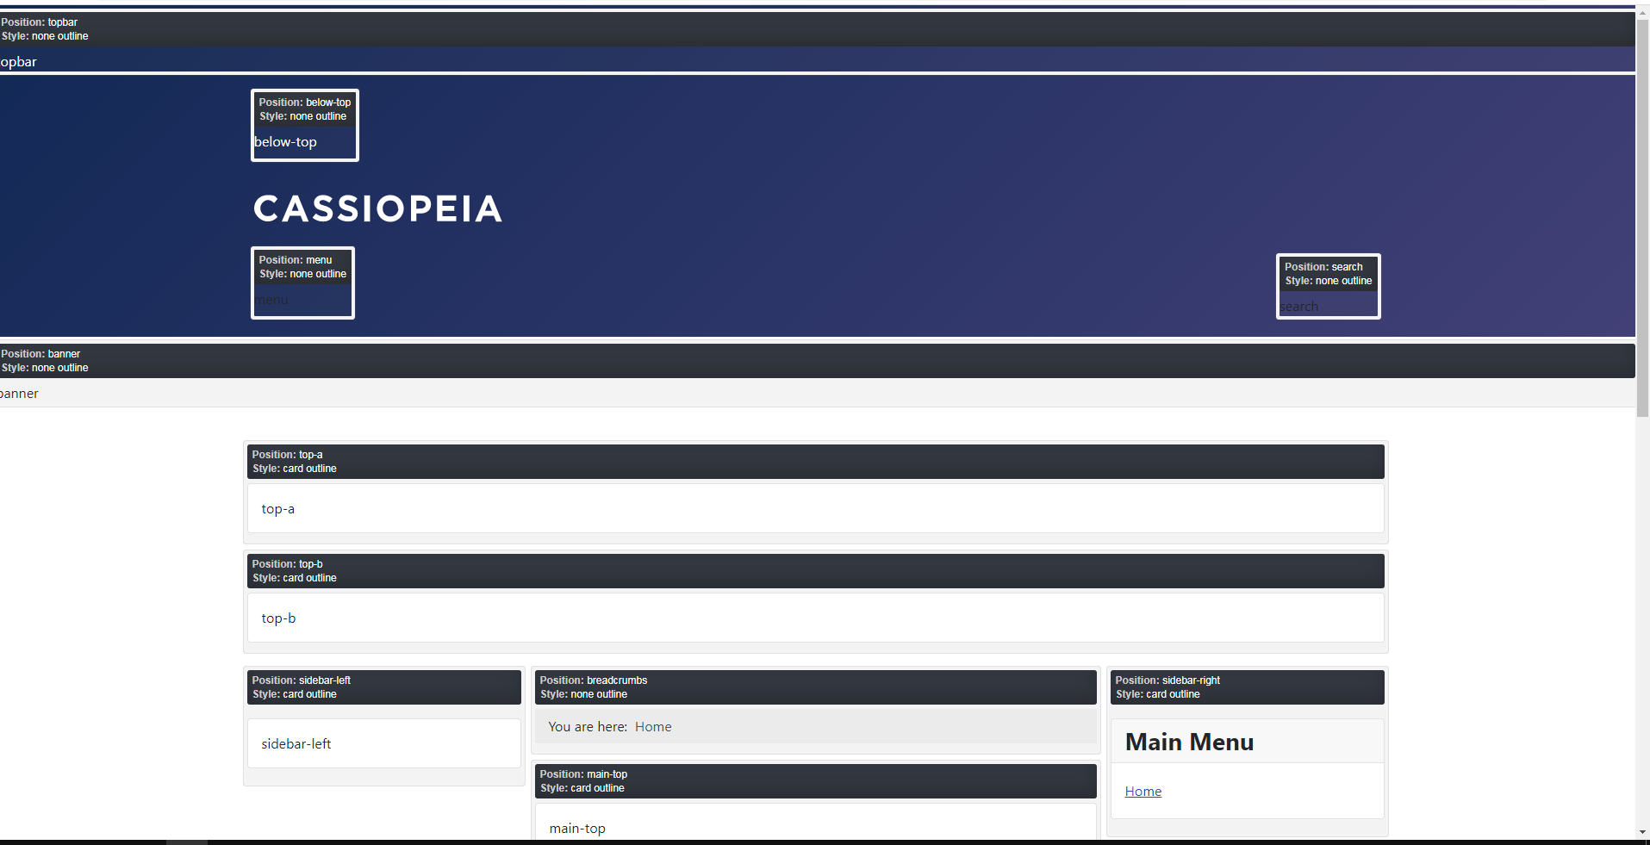

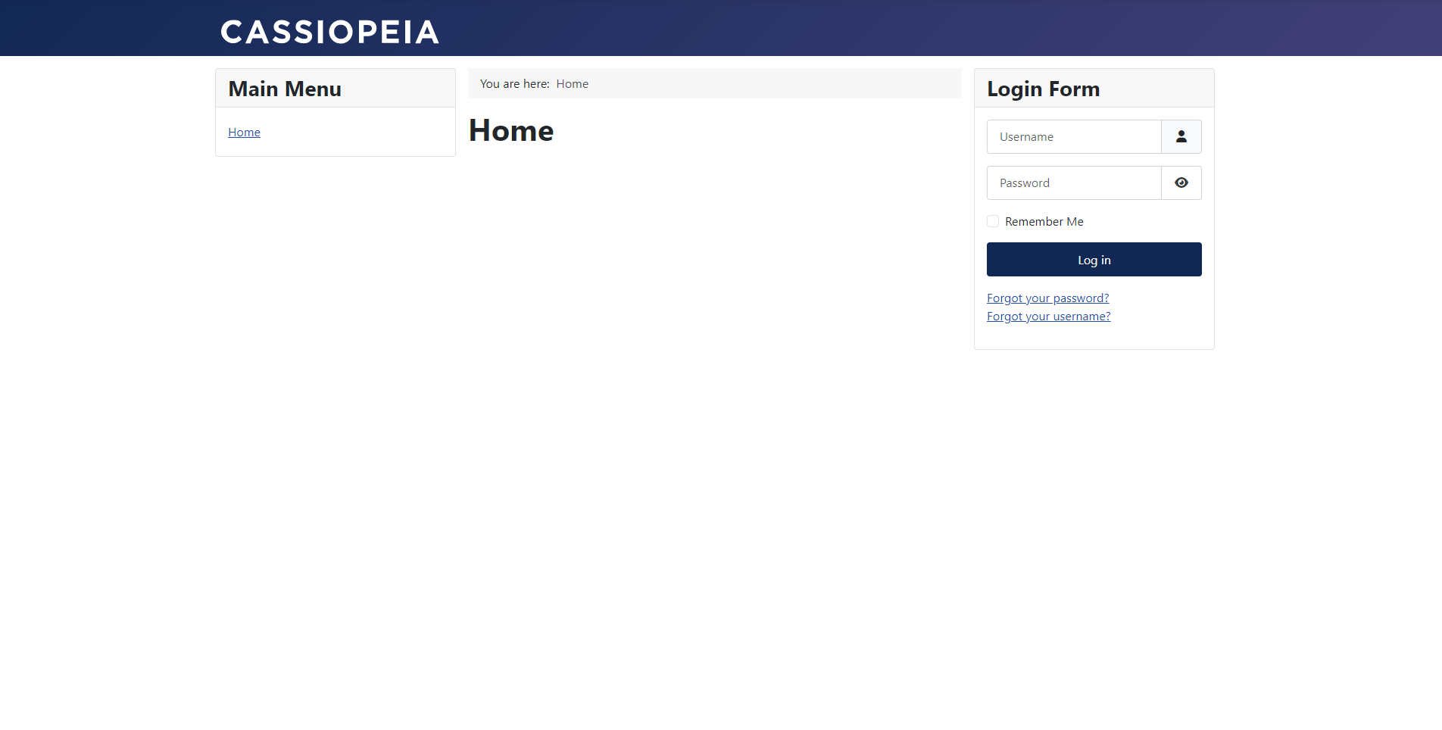

1. Tìm 1 giao diện phù hợp cho Website, cài đặt và thay đổi giao của website (ghi lại chi tiết các bước thực hiện + chụp màn hình)

* *Cho biết tên gói Template sử dụng, địa chỉ download?*

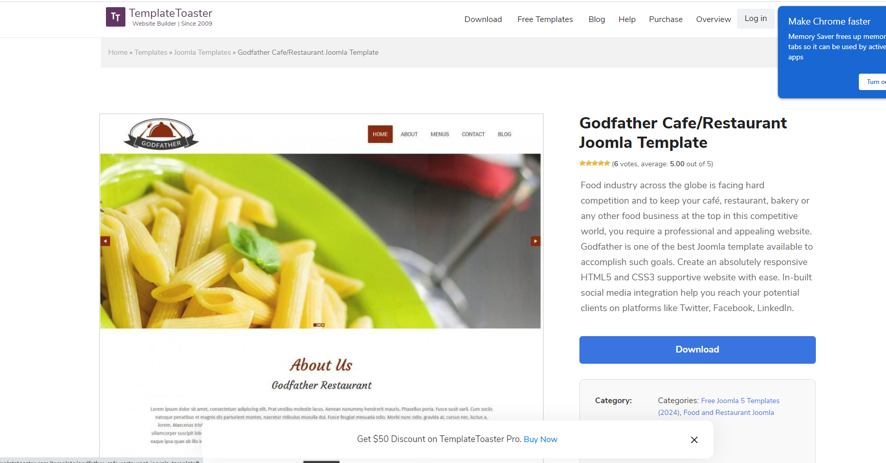

* *Hướng dẫn cách cài đặt và thay đổi Template*
* *Chụp hình kết quả thực hiện*

1. Tạo Logo với nội dung là **MSSV**, thay đổi Logo cho website bằng logo của mình (ghi lại chi tiết các bước thực hiện + chụp màn hình)
2. Tạo và thay đổi các hình slideshow, banner cho phù hợp với chủ đề của website (ghi lại chi tiết các bước thực hiện + chụp màn hình)
3. Tạo menu ngang (MainMenu), các Menu bên trái, phải cho website mình (ghi lại chi tiết các bước thực hiện + chụp màn hình)